|  |
| --- |
|  |

Programación Web (PGY3221)

**Instrucciones específicas: Creando interfaz gráfica**

Creando interfaz gráfica

### Descripción:

En esta primera semana realizarán una actividad formativa con encargo llamada Creando interfaz gráfica, implementando, de manera grupal (2 a 3 integrantes), los elementos y características de desarrollo en HTML y generando diseño mediante CSS. Todo esto, usando Git como herramienta colaborativa para que puedan trabajar sobre un repositorio que les facilitará la construcción grupal y modular sin necesidad de estar físicamente reunidos durante el desarrollo. También conocerán el encargo grupal llamado Desarrollando una aplicación web, que irán elaborando de forma progresiva a lo largo del proceso formativo.

### Instrucción específica:

1. Crear un sitio web que permita mostrar la información del siguiente requerimiento entregado por el cliente.

### Caso:

Somos una PYME que desea promocionar la venta de su catálogo de videojuegos, y deseamos que su grupo de trabajo nos cree un sitio web que permita mostrar la información de cada uno de los juegos que tenemos disponibles.

1. Las características de la página web que deberán crear son las siguientes:

* Tener una página principal que contenga el nombre de la PYME (el nombre debe ser creado por su equipo de trabajo), el listado de las categorías junto a sus nombres.
* Cada categoría deberá tener un hipervínculo asociado y una imagen de referencia de esta.
* Dentro de la sección de cada categoría se deberá desarrollar una ficha con los siguientes datos de los juegos listados dentro: imagen del juego, nombre del juego, una breve descripción y el precio o valor de venta.
* Cada pantalla interna deberá tener una serie de hipervínculos que permita pasar de una página a otra o volver al inicio.
* Deberán desarrollar 5 categorías con 2 juegos en cada una de ellas como máximo.

#### Importante

#### Los colores, nombre de la pyme, juegos y categorías pueden ser decidido por ustedes como equipo de trabajo, pero recuerden que lo ideal es realizar un diseño acorde a lo que se requiere vender.



1. El cliente adjunta algunos muckops referenciales de cómo desean quede la aplicación web, pero acepta cualquier cambio o mejora que ustedes como equipo de trabajo consideren en el diseño para que sea más llamativa y agradable para los usuarios:

Figura 1: Muckops referencial N°1.

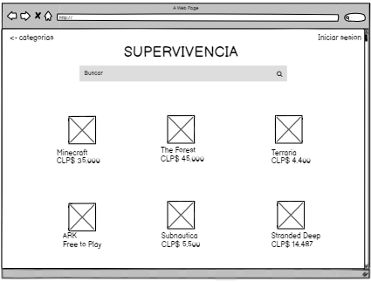

*Nota.* Balsamiq, 2022.

Figura 2: Muckops referencial N°2

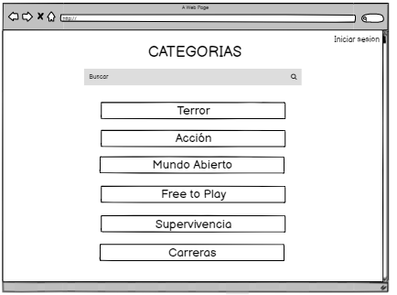

*Nota.* Balsamiq, 2022.

Figura 3: Muckops referencial N°3

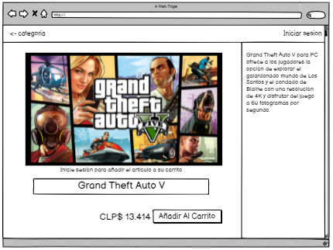

*Nota.* Balsamiq, 2022.

Figura 4: Muckops referencial N°4

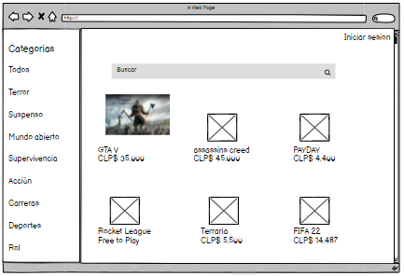

*Nota.* Balsamiq, 2022.

Figura 5: Muckops referencial N°5

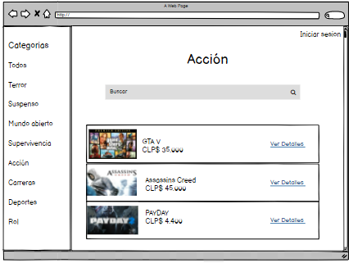

*Nota.* Balsamiq, 2022.

#### Importante

#### Consideren que estos muckops son referenciales de varios diseños que le parecieron agradables al cliente, pero pueden ser rediseñados sin problemas, también es posible realizar la combinación de colores que ustedes consideren agradable para la experiencia de usuarios.



1. Adicionalmente, el cliente adjuntó en el requerimiento los siguientes captures de una aplicación similar que los podría ayudar como guía en cuanto al diseño:

Figura 6: Página de inicio referencial 1.



*Nota.* Google Chrome, 2002

Figura 7: Página de inicio referencial 2.



*Nota.* Google Chrome, 2002

1. Todas las operaciones grupales necesarias para el desarrollo de esta actividad deberán alojarse en el repositorio creado para el desarrollo de la página web.